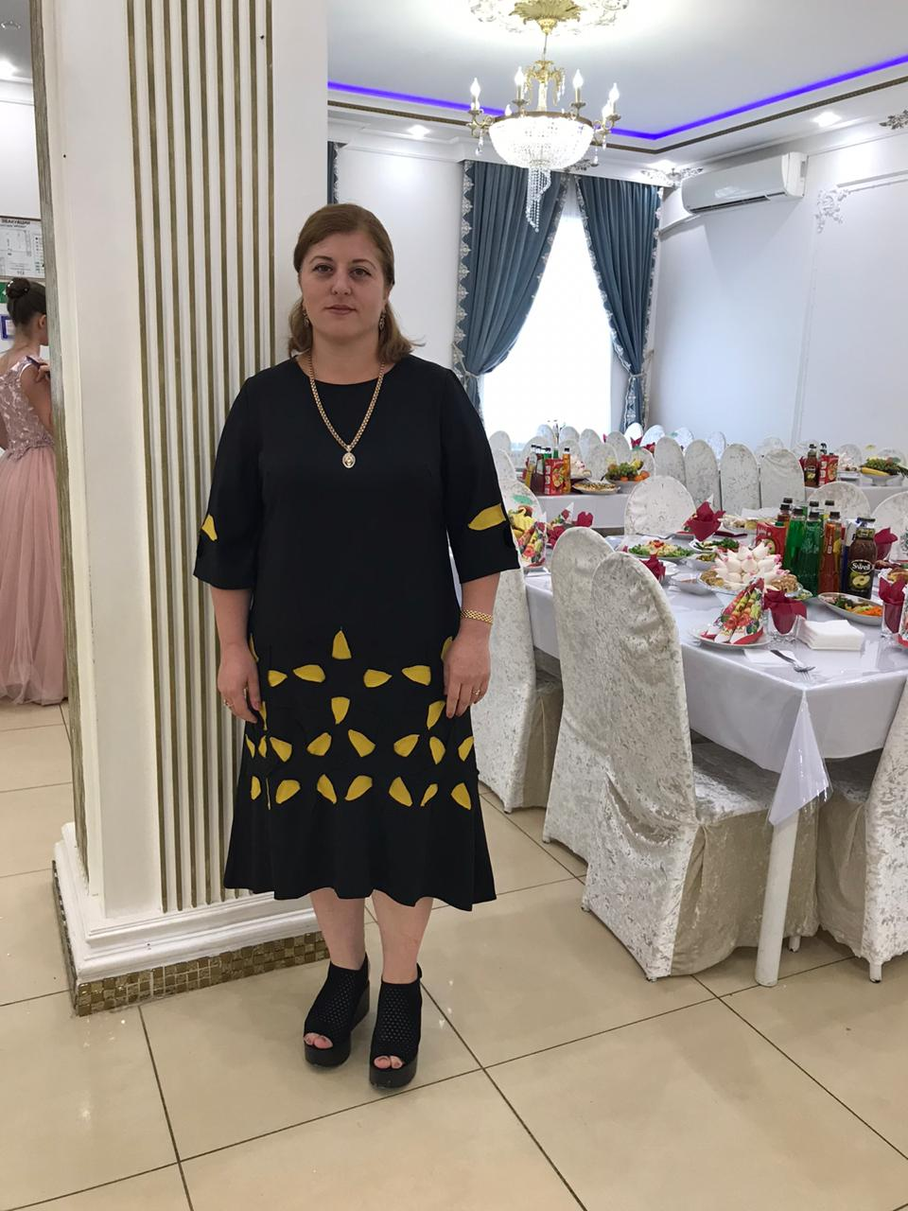

**1.ФИО-Османова Румия Зайналабидовна**

**2.Какое учебное заведение окончил, когда-ХПК-2001г**

**3.Специальность-учительница математики.**

**4.Педагогический стаж -19лет.**

**5.Когда и где прошел курсы повышения квалификации-**

**г. Махачкала ДИРО 2017 год**

**6.В каких классах работает-5,9,11**

**7. Недельная учебная нагрузка-21ч**